7. Comprendiendo y Obteniendo lo Máximo del Conocimiento Local de los Agricultores
Documento(s) 20 de 34
Jeffery W. Bentley y Peter S. Baker
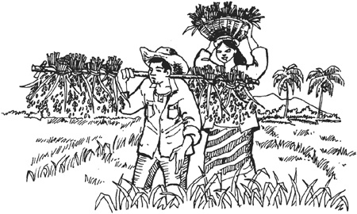
Desde los años sesenta, los antropólogos han estudiado el conocimiento local con un conjunto de técnicas formales y la teoría llamada etnociencia (por ejemplo, Berlín, 1992 y Conklin, 1962, entre muchos otros que podrían citarse). El libro El Río Grande (The Big River) del antropólogo estadounidense Eugene Hunn describe cómo los indios a lo largo del Río Columbia todavía dependen y conocen mucho de las plantas silvestres (Hunn, 1990). LaTierra Contra el Tiempo (Land against Time) del antropólogo británico Paul Sillitoe es una descripción enciclopédica del conocimiento ambiental del pueblo Wola en el altiplano de Nueva Guinea. Sillitoe indica que en algunos temas (por ejemplo, variedades de camote), el conocimiento local es sorprendentemente complejo. Sobre otros temas, el conocimiento local es fragmentario o incompleto (por ejemplo, plagas y enfermedades, y geología) mientras que en otros (como suelos) el conocimiento local es profundo y detallado, aunque conlleva poca semejanza con los informes científicos modernos sobre la misma materia (Sillitoe, 1996).
Hay cuatro tipos básicos de conocimiento local (profundo, superficial, perdido y equivocado), dependiendo de si las cosas en el mundo natural son importantes o no para las personas, y si son fáciles o difíciles de observar.
Adaptado de:
Bentley, J.W. y P.S. Baker. 2002. Manual for Collaborative Research with Smallholder Coffee Farmers. Egham, GB. Cultivos de CABI 130pp.
El Cuadro 1 es una manera sencilla de clasificar el conocimiento, que encontramos útil –resulta muy importante al tratar con los agricultores un tema específico de los que figuran en el recuadro y que nosotros como científicos tenemos claro en nuestras mentes. Es un ejemplo de cómo formalizar el conocimiento, que es una función básica de la ciencia.
Cuadro 1. Clasificación del Conocimiento de los Agricultores
 | No se percibe como importante para los habitantes locales | Se percibe como importante para los habitantes locales
Fácil de observar | Conocimiento superficial  Las personas no prestan mucha atención a algunas cosas que pueden observar, porque no consideran de valor buscarlas. | Conocimiento profundo  Los agricultores conocen detalladamente las cosas que pueden observar, y que su trabajo los obliga a buscar.
 | Ejemplo:  Los pequeños agricultores latinoamericanos han observado que las arañas tejen sus telas en las plantaciones de café, pero puede que no hayan apreciado su rol como enemigos naturales de las plagas. | Ejemplo:  Los caficultores saben que los granos perforados hospedan a los escarabajos y si esto afecta o no el precio de venta.
Difícil de observar | Conocimiento perdido  Los habitantes locales no tienen conocimiento que algunas cosas existen, porque son pequeñas, nocturnas, escondidas y porque la necesidad no les ha obligado a verlas. | Conocimiento equivocado  Los pequeños agricultores conocen que las cosas existen, porque son muy importantes para ellos, pero las entienden mal porque son difíciles de observar.
 | Ejemplo:  Nematodos, avispas parasitarias, hongos microscópicos | Ejemplo:  Los agricultores a menudo piensan que las plagas nuevas han venido en elinterior de las botellas de insecticida, sin comprender que el insecticida fue seleccionado por ellos y mató a los enemigos naturales.
Fuente: Adaptado de Bentley y Rodríguez, 2001.

¿Qué es Etnociencia?
Lo esencial de la etnociencia es aprender las categorías locales para las cosas (insectos, plantas, enfermedades, personas, etc.) y los significados de esas categorías. Al comprender cómo usan su idioma las personas, conseguimos apreciar cómo ven el mundo. En consecuencia, las categorías populares del conocimiento son formadas por los conceptos mentales adheridos a palabras ("rótulos").
Estos conceptos se organizan en taxonomías, que generalmente son jerárquicas ("clases de cosas," por ejemplo, un perro es una clase de animal.) Todos los idiomas usan taxonomías, aunque hay una buena cantidad de libertad de acción acerca de la manera cómo se forman las taxonomías, por ejemplo, en quechua no se puede clasificar al cóndor como un ave. Muchos idiomas de la Amazonía no tienen palabras para "loro".
Esto es especialmente válido para los insectos, a los que los habitantes locales a menudo agrupan en vastas categorías que incluyen artrópodos, gusanos, incluso roedores y saurios (Brown, 1984). Estas son en realidaddiferencias menores de la clasificación y no significan que los habitantes locales entienden mal la forma como se agrupa el mundo.
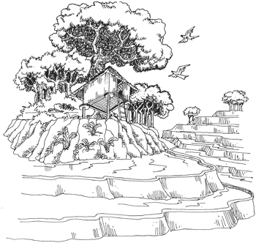
Brent Berlin (1992) ha propuesto seis niveles para las taxonomías populares, que se repiten en el plano transcultural: (1) Reino; (2) Forma de vida; (3) Intermedio; (4) Genérico; (5) Específico; y (6) Varietal.
Cada uno de estos niveles tiene sus propias propiedades lingüísticas. Lo más sorprendente es que las taxonomías populares usan rótulos genéricos y específicos muy parecidos a los nombres de Linneo, por ejemplo, los agricultores hondureños usan el término hielo negro (donde "hielo" es el término genérico para muchas enfermedades de la planta y negro es el nombre específico para una enfermedad grave). Las taxonomías populares usan muchas categorías residuales, por ejemplo, "solamente un insecto" para rotular a los organismos sobrantes o subclasificados. Algunas taxonomías populares están en forma de partonomías, o conjuntos de categorías que son "partes" de otras, por ejemplo, partes de un arado de bueyes, o partes de una planta o de un insecto.
Diferencias y Semejanzas Entre el Conocimiento Popular y el Científico
Las principales diferencias entre el conocimiento popular y el científico son:
El conocimiento popular es local, sin pretensiones de describir el mundo en términos universales.
Las taxonomías populares generalmente no ocupan cada uno de los seis nivelestaxonómicos; muchos quedan en blanco.
El conocimiento popular (generalmente) es almacenado mentalmente, lo que restringe la memoria. Un entomólogo puede tener muchos más nombres para los insectos porque puede almacenarlos en la escritura.
Las semejanzas entre el conocimiento popular y científico, son que ambos:
Tienen nombres para las cosas (por ejemplo, organismos) en el mundo real.
Usan rótulos binomiales, para algunas cosas.
Organizan las categorías en taxonomías.
Algunas veces hay una correspondencia 1:1 entre las categorías populares y científicas, pero por lo general no las hay, por ejemplo, el concepto de hielo se aplica aproximadamente a 30-40 diferentes enfermedades del fríjol en Honduras. Es un concepto de los fenómenos del mundo real, pero no tiene una analogía única en términos científicos (Bentley, 1991). La estructura de las taxonomías populares está en gran medida influenciada por el hecho de que si los organismos que están siendo clasificados se observan fácilmente y son culturalmente importantes (ver Bentley y Rodríguez, 2001).
Los marcos de descubrimiento (para los trabajadores de campo) incluyen algunas preguntas simples, tales como:
- ¿Cuáles son las clases de X?
- ¿Cuáles son las partes de X?
- ¿Cuál es la diferencia entre X e Y?

Otras Propiedades Formales del Conocimiento Popular

Emic y Etic*
Estos son dos conceptos prestados por los antropólogos de las nociones lingüísticas fonémico y fonético. "Emic" es el conocimiento local y "etic" es el conocimiento científico. Un concepto emic sencillamente no puededescribirse en términos de un nombre científico. Esto es especialmente cierto para la entomología popular. Es una definición deficiente decir que el "cogollero" (gusano cogollero del maíz) es Spodoptera frugiperda.
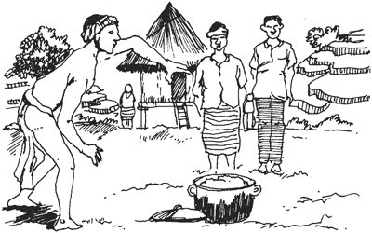
Una definición mejor sería:
Rótulo Emic | Definición Etic
Cogollero | La larva de Spodoptera frugiperda (Lepidoptera, Noctuidae), sobre todo en los últimos estadíos larvarios, especialmente cuando está en el verticilo de la planta de maíz.
* Término acuñado por K.L. Pike sin traducción al español (N. de T.)
Emic y descripciones etic también pueden darse para el comportamiento. Por ejemplo, cuando un campesinohondureño usa los ritos mágicos para controlar loopers de gramíneas, un entomólogo puede dar un (etic) análisis de por qué los ritos mágicos parecen controlar los insectos, mientras un antropólogo puede proveer otro (etic) análisis de cómo son las funciones del rito. Después de los rituales, los agricultores pueden pensar que Dios ha escuchado sus plegarias y eliminado la plaga, mientras un entomólogo bien informado diría que han empupado los loopers.

Significado y Conocimiento
Las categorías científicas se basan en las premisas semánticas de las condiciones necesarias y suficientes: un insecto o es o no es un coleóptero. No puede ser parcialmente coleóptero. Según sugiere el ejemplo anterior con los gusanos ejército (u oruga militar tardía), las categorías populares pueden ser definidas de tal modo que algunos objetos satisfacen "casi" o "apenas" la definición. Para los campesinos hondureños los cogolleros pequeños son cogolleros tranquilos, pero los más grandes son los mejores ejemplos, o los más adecuados, de un cogollero. Y el mismo insecto cuando es encontrado en una espiga de maíz, se llama elotero, que es casi un cogollero, pero no exactamente.

Ciencia Popular
La definición de un conjunto de categorías populares es un buen comienzo para describir el conocimiento popular, pero las personas locales tienen una comprensión más profunda para cada uno de esos conceptos, que también necesitamos saber si vamos a trabajar con personas rurales como colegas en la investigación.

La Sociología del Conocimiento
Esto es puede ser bastante complejo, con diferentes personas (mujeres, ancianos, especialistas rituales) conociendo ciertas cosas. Los animales de caza y los dibujos pueden usarse para producir algunas de estas diferencias (Nazarea-Sandoval, 1995). Sin embargo, gran parte del conocimiento popular es compartido por todo el grupo de personas (Hays, 1983).
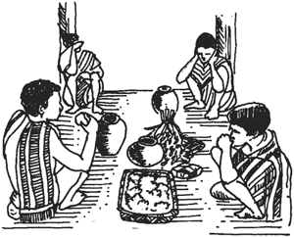

Carga de Memoria
Hay alguna sugerencia de que las personas pueden sostener cerca de 500 nombres en la cabeza, 500 nombres personales de las personas, 500 nombres para las plantas, 500 nombres de lugar, etc. Esto tiene implicaciones obvias para la entomología popular.

Cronologías
Algún conocimiento popular se organiza en las cronologías, por ejemplo, la fenología popular del maíz en Honduras.

Clasificaciones Alternativas
Povinelli (1990) sostiene que los Emiyenggal y pueblos de Batjemal de Australia clasifican los animales en cuatro clases diferentes de taxonomía (hábitat, morfología, función, criterios de alimentos) según el contexto. En realidad, los científicos agrícolas hacen la misma cosa, con clasificaciones alternativas por la filogenia (por ejemplo, el caballo es una clase de equino) o por la función (caballo es una clase de ganado). Los expertos de manejo integrado de plagas (MIP) clasifican sistemáticamente los microorganismos diversos en categorías especiales como las "plagas del maíz" o las "plagas del café" que son para nada 'filogénico'.

Sinónimos Regionales
A diferencia de las clasificaciones científicas, las taxonomías populares pueden usar diferentes marbetes para categorías similares, de un lugar al próximo.

Experimentos de Agricultores
Los agricultores experimentan constantemente, pero a menudo no prestamos suficiente atención a ellos. Notar los experimentos de agricultores es importante para decidir cómo podemos trabajar con agricultores como colegas (Cuadro 2).
Cuadro 2. Resumen de los Experimentos de Agricultores Documentados en un Proyecto de Plagas de Café Reciente
País | Experimentos e Invenciones de los Agricultores
Ecuado | Cubiertas de diversas mezclas de fertilizante orgánico para mejorar la fertilidad del suelo, controlar las malezas y evitar daño mecánico a loscafetales.
 | Un experimento de fecundación con árboles Schizolobium.
 | Una nueva herramienta metálica para cosechar cacao.
Honduras | Primeros frutos: recogida manual temprana de bayas de café dañadas por insectos.
 | Frutos caídos de café como una variable sustitutiva de áreas críticas (con insecticida aplicado sólo en dichas áreas).
 | Identificación rápida de arbustos individuales de café con altos niveles de infestación y aplicación inmediata de insecticida, pero sólo en esos arbustos.
México | Aplicación de 0,25 litros de endosulfan a una cuerda de café, para ver si es eficaz. Una cuerda es una medida de tierra de 25x25 varas (0.86m), iguales a 462, 25 m2.
 | Ensayo varietal de café para probar la resistencia.
Los pequeños agricultores tienen conocimiento, y se organizan de maneras que no son tan extrañas como parecen. Los agricultores también conducen los experimentos. En otras palabras, (muchos) agricultores son versados y creativos, que es algo que los investigadores buscan al elegir a sus colegas. Sin embargo, los experimentos de los agricultores se organizan de formas sustancialmente diferentes a las de la investigación formal (Cuadro 3).
Cuadro 3. Diferencias Entre el Estilo de Investigación de los Pequeños Agricultores y los Científicos
Característica | Científico | Agricultor
Forma | Cuadrada o rectangular | Irregular
Tamaño | Igual para cada tratamiento | Diferente para cada tratamiento
Repeticiones | Las necesarias | No usan
Números (cuantificación) | Importante | Análisis visual, con pocos números
Planificación | Totalmente esencial | Usada a veces | 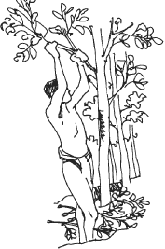
Hallazgos aleatorios | Con menor frecuencia | Más a menudo
¿Para quién es? | Otros | Para ese agricultor
Replicabilidad | Siempre importante | No siempre
Costo de inversión | Más | Menos

Completando las Brechas de Conocimiento
Anteriormente dijimos que hay cuatro clases de conocimiento. Si los investigadores deciden que hay cuatro, tres o seis clases de conocimiento no son tan importantes como realizar un serio esfuerzo de inventariar el conocimiento de los agricultores durante la primera fase del proyecto, como parte de la evaluación de la demanda de la investigación. Y que usen ese inventario para preparar sesiones de capacitación con las comunidades. Durante la fase de evaluación de la demanda, los investigadores aprenden de los agricultores, y ahora deben devolver el favor, ayudando a los agricultores a comprender algunos conceptos científicos fundamentales.
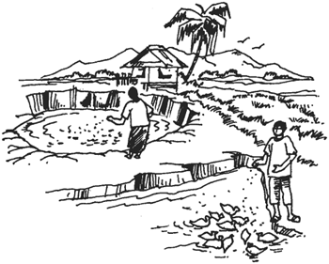
Cada investigador tiene que comprender lo que los agricultores conocen, no conocen o entienden mal, y si el conocimiento científico disponible es pertinente o se necesita investigación fundamental. Ya no basta con desarrollar técnicas en la estación y luego culpar los extensionistas cuando los agricultores rechazan las ideas. Cada vez más, los investigadores son exhortados no sólo a desarrollar nuevos conocimientos sino también a promoverlos y asegurarse de que sean puestos en uso. Pero para ello tienen que crear un marco relevante de su conocimiento y uso y colocarse ellos mismos, los agricultores y los extensionistas dentro de esa estructura. Hacer un cuadro o un diagrama es probablemente la manera más fácil de aclarar lo que cada grupo de partes interesadas sabe. Una vez que se ha hecho esto, pueden encontrar que su trabajo es más satisfactorio y más fácil de defender contra los críticos. Aquí ofrecemos unas pocas ideas, basadas en los cuatro tipos de conocimiento local (Cuadro 4).
Cuadro 4. Lo que se Debe y no se Debe Hacer al Enseñar Ideas, Por Tipo de Conocimiento
Tipo de Conocimiento | Ejemplo | No hacer | Hacer
Profundo | Cómo cosecharcafé | Entretener a los agricultores tarde entera diciéndoles cosas que ya saben, por ejemplo, que las bayas rojas maduras son más fáciles de procesar. | Pedirles a los agricultores que ellos mismos expliquen el tema. A menudo pueden hacerlo rápida y eficazmente. Hacer cualquier aclaración que sea necesaria y usar sus comentarios como un puente entre temas relacionados.
Superficial | Enfermedades del café | Confundir a los agricultores usando nombres científicos para las enfermedades que ellos conocen con otros nombres. Darles cantidad de detalles irrelevantes. | Usar los nombres locales para referirse a las enfermedades. Conversar sobre por qué se enferman los árboles y sugerir estrategias mejoradas de control.
Perdido | Hymnoptera parasitaria, nematodos, etc. | Hacer que se sientan como tontos por no saber que existen esas cosas. | Usar microscopios, llevar cámaras y otros aparatos para ayudar a los agricultores a ver estas criaturas.Explicar sus funciones ecológicas.
Equivocado | Vaciar la pulpa de café en las masas de agua | Disertar ante los miembros de la comunidad como si fueran escolares. Usar gran cantidad de retórica de ecología erudita. | Indicarles a las personas que usted entiende por qué hacen lo que hacen. Convénzalos que redundará en su beneficio aprovechar la pulpa para fertilizante.

Conclusiones
El conocimiento local es complicado, con ciertas irregularidades. A primera vista puede parecer casual, pero es estructurado. Tiene propiedades formales. La biología popular se estructura igual que el conocimiento biológico formal, en algunas formas y no en otras. Hay, desde luego, mucho más, pero la bibliografía técnica es bastante accesible. Los lectores interesados pueden leer algunas de las referencias citadas a continuación.
El conocimiento local no debe ser visto de manera romántica ni mirado por encima del hombro. El aprendizaje del conocimiento local sobre cualquier tema toma algún tiempo, pero vale la pena hacerse. Sea para extensión o investigación, aprender lo que los habitantes locales piensan y conocen es la base para colaborar con ellos como colegas.
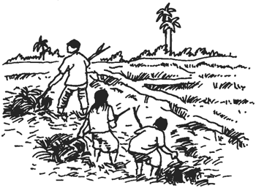

Referencias
Bentley, J.W. 1991. ¿Qué es hielo? Percepciones de los Campesinos Hondureños sobre Enfermedades del Fríjol y otros Cultivos. Interciencia 16(3): 131-137.
Bentley, J.W. y G. Rodríguez. 2001. Honduran Folk Entomology. Antropología actual 42(2): 285-301.
Berlin, B. 1992. Ethnobiological Classification: Principles of Categorization of Plants and Animals in Traditional Societies. Princeton: Prensa Universitaria de Princeton.
Brown, C.H. 1994. Language and Living Things: Uniformities in Folk Classification and Naming. Nueva Brunswick, Nueva Jersey: Prensa Universitaria de Rutgers.
Conklin, H.C. 1962. Lexicographical Treatment of Folk Taxonomies. International Journal of American Linguistics 28, Parte 2(4): 119-141.
Hays, T.E. 1983. Ndumba Folk Biology and General Principles of Ethnobiological Classification and Nomenclature.Antropologista americano 85: 592-611.
Hunn, E.S. 1990. Nch'i-Wana, "The Big River": Mid-Columbia Indians and their Land. Seattle: Prensa de la Universidad de Washington.
Nazarea-Sandoval, V.D. 1995. Local Knowledge and Agricultural Decision Making in the Philippines: Class, Gender and Resistance. Prensa de la Universidad de Cornell.
Povinelli, E. 1990. Emiyenggal and Batjemal Folk Classifications, Cox Peninsula, Northern Territory: Figuring Continuity and Contingency. Estudios oriundos australianos 2: 53-59.
Sillitoe, P. 1996. A Place Against Time: Land and Environment in the Papua New Guinea Highlands. Londres: Harwood Academic Publishers.
Colaboración de:
Jeffery W. Bentley y Peter S. Baker
Correo electrónico: bentley@albatros.cnb.net
Investigación y Desarrollo Participativo para la Agricultura y el Manejo Sostenible de Recursos Naturales: Libro de Consulta

